Resolución del Pleno del Instituto de Transparencia, Acceso a la Información Pública y Protección de Datos Personales del Estado de México y Municipios, con domicilio en Metepec, Estado de México, a catorce de noviembre de dos mil dieciocho.
VISTO el expediente formado con motivo del recurso de revisión 03389/INFOEM/IP/RR/2018, interpuesto por Xxxxxx Xxxxxx Xxxxxx, en lo sucesivo el RECURRENTE, en contra de la respuesta a su solicitud por parte del Sistema Municipal para el Desarrollo Integral de la Familia de Nezahualcóyotl, en lo sucesivo el SUJETO OBLIGADO, se procede a dictar la presente resolución con base en los siguientes:
I. A N T E C E D E N T E S
1. Solicitud de acceso a la información. Con fecha trece de julio de dos mil dieciocho, el Recurrente presentó a través del Sistema de Acceso a la Información Mexiquense, en lo subsecuente el SAIMEX ante el Sujeto Obligado, la solicitud de acceso a la información pública, a la que se le asignó el número 00095/DIFNEZA/IP/2018, mediante la cual requirió la información siguiente:
“LISTA DE ASISTENCIA DE TODOS LOS TRABAJADORES DE LA PRIMERA QUINCENA DE JULIO DE 2018” (Sic)

Modalidad de Entrega: A través del SAIMEX.
2. Prórroga, de las constancias que obran en el expediente electrónico del SAIMEX, se desprende que el responsable de la Unidad de Transparencia, el diecisiete de agosto de dos mil dieciocho notificó una prórroga de siete días más a los quince días que señala el artículo 163 de la Ley de Transparencia y Acceso a la Información Pública vigente en la entidad; para emitir su respuesta correspondiente, argumentando lo siguiente:
“Con fundamento en el artículo 163 de la Ley de Transparencia y Acceso a la Información Pública del Estado de México y Municipios, se le hace de su conocimiento que el plazo de 15 días hábiles para atender su solicitud de información ha sido prorrogado por 7 días en virtud de las siguientes razones:
EN ATENCIÓN A SU SOLICITUD EN PLATAFORMA SAIMEX, Y CON FUNDAMENTO EN EL ARTICULO 163 DE LA LEY DE TRANSPARENCIA Y ACCESO A LA INFORMACIÓN PUBLICA DEL ESTADO DE MEXICO Y MUNICIPIOS, SE SOLICITA PRORROGA PARA PROPORCIONAR RESPUESTA A LA PRESENTE SOLICITUD, YA QUE LA INFORMACION ESTA SIENDO RECABADA,DEBIDO A LA CANTIDAD DE INFORMACIÓN SOLICITADA.
JAIME VALENTIN LASCANO SAUCEDO
Responsable de la Unidad de Transparencia” (Sic)

3. Respuesta. En fecha veintiocho de agosto del año en curso, el Sujeto Obligado envió su respuesta a la solicitud de acceso a la información a través del SAIMEX, la cual versa como sigue:
“En respuesta a la solicitud recibida, nos permitimos hacer de su conocimiento que con fundamento en el artículo 53, Fracciones: II, V y VI de la Ley de Transparencia y Acceso a la Información Pública del Estado de México y Municipios, le contestamos que:
EN ATENCIÓN A LA SOLICITUD SAIMEX NÚMERO 0095/DIFNEZA/IP/2018, Y CON FUNDAMENTO EN EL ARTICULO 12 DE LA LEY DE TRANSPARENCIA Y ACCESO A LA INFORMACION PUBLICA DEL ESTADO DE MEXICO Y MUNICIPIOS: Artículo 12. Los sujetos obligados sólo proporcionarán la información pública que se les requiera y que obre en sus archivos y en el estado en que ésta se encuentre. INFORMO QUE LAS LISTAS DE ASISTENCIA CORRESPONDIENTES A LA PRIMER QUINCENA DE JULIO 2018, NO FUERON GENERADAS. AL TIEMPO SE EXHORTA A LA UTYAIP DE ESTE SMDIF SOPORTAR LA PRESENTE SOLICITUD CON EL ACUERDO DE INEXISTENCIA DE LA INFORMACIÓN, LA CUAL FUE APROBADA MEDIANTE COMITE DE TRANSPARENCIA EN LA SEPTIMA SESION EXTRAORDINARIA, DE FECHA 8 DE AGOSTO DEL PRESENTE AÑO, ESTO CON FUNDAMENTO EN EL ARTICULO 49 FRACCION II Y 169 FRACC II DE LA LEY DE TRANSPARENCIA Y ACCESO A LA INFORMACION PUBLICA DEL ESTADO DE MÉXICO Y MUNICIPIOS. Artículo 49. Los Comités de Transparencia tendrán las siguientes atribuciones: II. Confirmar, modificar o revocar las determinaciones que, en materia de ampliación del plazo de respuesta, clasificación de la información y declaración de inexistencia o de incompetencia realicen los titulares de las áreas de los sujetos obligados; Artículo 169. Cuando la información no se encuentre en los archivos del sujeto obligado, el Comité de Transparencia: II. Expedirá una resolución que confirme la inexistencia del documento; ATENTAMENTE
JAIME VALENTIN LASCANO SAUCEDO” (Sic)

El Sujeto Obligado adjuntó el archivo electrónico denominado “123.PDF”, el cual contiene el acta número ACT/CT/SMDIF/NEZA/EXD/07/2018, de la Séptima Sesión extraordinaria del Comité de Transparencia del Sistema Municipal para el Desarrollo Integral de la Familia de Nezahualcóyotl, por medio de la cual se aprueba el acuerdo de inexistencia de la información relacionada con la solicitud 00095/DIFNEZA/IP/2018, propuesta que fue presentada por el Área de Administración del Sujeto Obligado donde manifiesta que después de realizar una búsqueda exhaustiva, determina que lo solicitado no obra en los archivos del área antes mencionada, por lo que declarara inexistente la información, lo cual fue propuesto al Comité de Transparencia del Sujeto Obligado.
4. Interposición del recurso de revisión. Inconforme con la respuesta del Sujeto Obligado, el Recurrente interpuso recursos de revisión materia del presente estudio el día once de septiembre de dos mil dieciocho, a través del cual expresó lo siguiente:
Acto impugnado:

“RESPUESTA” (Sic)
Razones o motivos de inconformidad:
“NO REMITEN LA INFORMACIÓN REQUERIDA, MISMA QUE COMO DEPENDENCIA SE ENCUENTRAN OBLIGADOS A LLEVAR CONTROLES DE ASISTENCIA DE LOS SERVIDORES PÚBLICOS, Y AL REFERIR QUE NO SE GENERARON LAS LISTAS DEBIERON HABER ENTREGADO EL ACUERDO DE INEXISTENCIA DE LA INFORMACIÓN NO SOLO EL ACTA DE COMITÉ” (Sic).
5. Turno. De conformidad con el artículo 185 fracción I de la Ley de Transparencia y Acceso a la Información Pública del Estado de México y Municipios vigente, el recurso de revisión 03389/INFOEM/IP/RR/2018 se turnó por el sistema electrónico del Instituto de Transparencia, Acceso a la Información Pública y Protección de Datos Personales del Estado de México y Municipios, al Comisionado Javier Martínez Cruz para su análisis, estudio, elaboración del proyecto y presentación ante el Pleno de este Instituto.
6. Admisión del Recurso de revisión. En fecha diecisiete de septiembre de dos mil dieciocho, este Instituto de Transparencia, Acceso a la Información Pública y Protección de Datos Personales del Estado de México y Municipios, admitió a trámite el recurso de revisión que ahora se resuelve, dando un plazo máximo de siete días hábiles para que las partes manifestaran lo que a su derecho convenga, ofrecieran pruebas, formularan alegatos y el Sujeto Obligado presentara su informe justificado; plazo que transcurrió del día dieciocho al veintiséis del mismo mes y año, sin contabilizar los días veintidós y veintitrés de septiembre del año en curso, por corresponder a los días sábados y domingos.
7. Manifestaciones. De las constancias que integran el expediente en que se actúa se advierte que el recurrente fue omiso en ofrecer pruebas o expresar alegatos y el Sujeto Obligado de igual forma no rindió su Informe Justificado; en términos del artículo 185 fracciones II de la ley en la materia.
9. Cierre de instrucción. Una vez transcurrido el periodo otorgado a las partes para realizar sus manifestaciones y no habiendo documentos que integrar al expediente, en fecha diecisiete de octubre de dos mil dieciocho, el Comisionado ponente determinó el cierre de instrucción en términos de la fracción VI del artículo 185 de la Ley de Transparencia y Acceso a la Información Pública del Estado de México y Municipios.
II. C O N S I D E R A N D O
Primero. Competencia. El Instituto de Transparencia, Acceso a la Información Pública y Protección de Datos Personales del Estado de México y Municipios, es competente para conocer y resolver el presente recurso de revisión interpuesto por la parte recurrente, conforme a lo dispuesto en los artículos 6, apartado A de la Constitución Política de los Estados Unidos Mexicanos; 5, párrafos vigésimo, vigésimo primero y vigésimo segundo, fracciones IV y V; de la Constitución Política del Estado Libre y Soberano de México; 1, 2, fracción II; 13, 29, 36, fracciones I y II; 176, 178, 179, 181 párrafo tercero y 185 de la Ley Transparencia y Acceso a la Información Pública del Estado de México y Municipios; 9, fracciones I y XXIV y 11 del Reglamento Interior del Instituto de Transparencia, Acceso a la Información Pública y Protección de Datos Personales del Estado de México y Municipios.
Segundo. Oportunidad y Procedibilidad del Recurso de Revisión. Previo al estudio del fondo del asunto, se procede a analizar los requisitos de oportunidad y procedibilidad que debe reunir el recurso de revisión interpuesto, previstos en los artículos 178 y 180 de la Ley de Transparencia y Acceso a la Información Pública del Estado de México y Municipios.
El presente recurso de revisión, fue interpuesto dentro del plazo de quince días hábiles, previsto en el artículo 178 de la Ley de Transparencia y Acceso a la Información Pública del Estado de México y Municipios, toda vez que el Sujeto Obligado remitió la respuesta a la solicitud de información el día veintiocho de agosto de dos mil dieciocho, mientras que el recurso de revisión fue interpuesto por el Recurrente el día once de septiembre de dos mil dieciocho, esto es, al décimo día hábil en que tuvo conocimiento de la respuesta, en este sentido, al considerar la fecha en que se formuló la solicitud y la fecha en que respondió a ésta el Sujeto Obligado; así como la fecha en que se interpuso el recursos de revisión, se concluye que el presente recurso de revisión se encuentran dentro de los márgenes temporales previstos en el precepto legal referido.
Así también, por cuanto hace a la procedibilidad del recurso de revisión, una vez realizado el análisis del formato de interposición del recurso, se concluye la acreditación plena de los elementos formales precisados por el artículo 180 de la Ley de Transparencia y Acceso a la Información Pública del Estado de México y Municipios, en atención a que fue presentado mediante el formato visible en el SAIMEX.
Finalmente, se advierte que resulta procedente la interposición del recurso, según lo expuesto por el Recurrente en sus razones o motivos de inconformidad, de acuerdo al artículo 179, fracción III del ordenamiento legal citado, que a la letra dice:
“Artículo 179. El recurso de revisión es un medio de protección que la Ley otorga a los particulares, para hacer valer su derecho de acceso a la información pública, y procederá en contra de las siguientes causas:
…
III. La declaración de inexistencia de la información; (Sic)… ”
Lo anterior es así, ya que la recurrente alude en sus razones o motivos de inconformidad que: “no remiten la información requerida, misma que como dependencia se encuentran obligados a llevar controles de asistencia de los servidores públicos y al referir que no se generaron las listas debieron haber entregado el acuerdo de inexistencia no solo el acta de comité” (Sic)
Tercero. Materia de la revisión. De la revisión a las constancias que obran en el expediente electrónico se advierte que el tema sobre el que este Instituto se pronunciará será: verificar si la respuesta otorgada por el Sujeto Obligado es adecuada y suficiente para satisfacer el derecho de acceso a la información pública del Recurrente, o en su defecto proceder a ordenar la entrega de información oportuna.
Cuarto. Estudio del asunto. Es importante recordar que el Recurrente a través de la solicitud de información, requirió al Sujeto Obligado le proporcione, lo siguiente:
- Las listas de asistencia de todos los trabajadores del Sujeto Obligado de la primera quincena de julio de dos mil dieciocho.
En respuesta el Sujeto Obligado manifestó, que las listas de asistencia correspondientes a la primera quincena de julio dos mil dieciocho, no fueron generadas, soportando su dicho en la declaratoria de inexistencia aprobada en el acta de Séptima Sesión extraordinaria del Comité de Transparencia del Sujeto Obligado en el cual a propuesta del Área de Administración del Sujeto Obligado donde señaló que después de realizar una búsqueda exhaustiva, determina que lo solicitado no obra en los archivos del área antes mencionada, por lo que declarara inexistente la información, sometiéndolo a consideración del Comité de Transparencia el cual mediante la votación correspondiente de los integrantes del comité se aprobó por unanimidad la declaratoria de inexistencia.
No conforme el particular con la respuesta, interpone el recurso de revisión que se resuelve, señalando como razones o motivos de inconformidad que: “no remiten la información requerida, misma que como dependencia se encuentran obligados a llevar controles de asistencia de los Servidores Públicos y al referirse que no se generaron las listas debieron haber entregado el acuerdo de inexistencia de la información no solo el acta del comité” (Sic).
Ante la interposición del Recurso de Revisión, el recurrente fue omiso en ofrecer prueba y alegatos, y el Sujeto Obligado de igual forma omitió rendir su Informe Justificado.
En este contexto, del análisis de las constancias que integran el expediente en que se actúa, así como de la materia sobre la que versa la solicitud de acceso a la información pública, se advierte que las razones o motivos de inconformidad devienen parcialmente fundados y suficientes para modificar la respuesta del Sujeto Obligado, en razón de que si bien manifiesta el Sujeto Obligado que después de realizar la búsqueda exhaustiva y razonable de la información esta no fue localizada declarándola inexistente, pronunciamiento hecho efectivamente por el área de administración que de acuerdo a sus atribuciones la debe generar, poseer o administrar, pretendiendo avalar su dicho con el acta del Comité de Transparencia número ACT/CT/SMDIF/NEZA/EXD/07/2018 de fecha ocho de agosto de dos mil dieciocho, sin embargo, el acta mencionada carece de fundamentación y motivación que avale esa determinación, lo que se precisará más adelante, por consiguiente no se tiene por satisfecho el derecho del recurrente al acceso información pública; en virtud de las siguientes consideraciones de Derecho:

En primer lugar, es importante resaltar que no debe perderse de vista que el derecho de acceso a información pública, es un derecho humano, mismo que en términos del artículo 1° de la Constitución Política de los Estados Unidos Mexicanos, señala que toda autoridad tiene la ineludible obligación de promoverlo, respetarlo, protegerlo y garantizarlo, lo que deriva en que se deben reparar las violaciones al derecho humano en cuestión, incluso se prevé que se deberán interpretar las normas favoreciendo en todo tiempo a las personas con la protección más amplia.
De igual manera, resulta indispensable referir que el derecho de acceso a la información pública implica que cualquier persona pueda acceder y conocer la información contenida en los documentos que se encuentran en posesión de los Sujetos Obligados.
La obligación de acceso a la información se tendrá por cumplida cuando el solicitante tenga a su disposición la información requerida, o cuando realice su consulta en el lugar que ésta se localice, conforme a los artículos 3, fracciones XI y XII; 4, 12 y 24 fracciones IX y XI de la Ley de Transparencia y Acceso a la Información Pública del Estado de México y Municipios, los cuales a la letra señalan:
“Artículo 3. Para los efectos de la presente Ley se entenderá por:
(…)
XI. Documento: Los expedientes, reportes, estudios, actas, resoluciones, oficios, correspondencia, acuerdos, directivas, directrices, circulares, contratos, convenios, instructivos, notas, memorandos, estadísticas o bien, cualquier otro registro que documente el ejercicio de las facultades, funciones y competencias de los sujetos obligados, sus servidores públicos e integrantes, sin importar su fuente o fecha de elaboración. Los documentos podrán estar en cualquier medio, sea escrito, impreso, sonoro, visual, electrónico, informático u holográfico;
XII. Documento electrónico: Al soporte escrito con caracteres alfanuméricos, archivo de imagen, video, audio o cualquier otro formato tecnológicamente disponible, que contenga información en lenguaje natural o convencional, intercambiado por medios electrónicos, con el que sea posible dar constancia de un hecho y que esté signado con la firma electrónica avanzada y/o en el que se encuentre plasmado el sello electrónico;
(…)
Artículo 4. El derecho humano de acceso a la información pública es la prerrogativa de las personas para buscar, difundir, investigar, recabar, recibir y solicitar información pública, sin necesidad de acreditar personalidad ni interés jurídico.
Toda la información generada, obtenida, adquirida, transformada, administrada o en posesión de los sujetos obligados es pública y accesible de manera permanente a cualquier persona, en los términos y condiciones que se establezcan en los tratados internacionales de los que el Estado mexicano sea parte, en la Ley General, la presente Ley y demás disposiciones de la materia, privilegiando el principio de máxima publicidad de la información. Solo podrá ser clasificada excepcionalmente como reservada temporalmente por razones de interés público, en los términos de las causas legítimas y estrictamente necesarias previstas por esta Ley.
Los sujetos obligados deben poner en práctica, políticas y programas de acceso a la información que se apeguen a criterios de publicidad, veracidad, oportunidad, precisión y suficiencia en beneficio de los solicitantes.
Artículo 12. Quienes generen, recopilen, administren, manejen, procesen, archiven o conserven información pública serán responsables de la misma en los términos de las disposiciones jurídicas aplicables.
Los sujetos obligados sólo proporcionarán la información pública que se les requiera y que obre en sus archivos y en el estado en que ésta se encuentre. La obligación de proporcionar información no comprende el procesamiento de la misma, ni el presentarla conforme al interés del solicitante; no estarán obligados a generarla, resumirla, efectuar cálculos o practicar investigaciones.
(…)
Artículo 24. Para el cumplimiento de los objetivos de esta Ley, los sujetos obligados deberán cumplir con las siguientes obligaciones, según corresponda, de acuerdo a su naturaleza:
(...)
IX. Fomentar el uso de tecnologías de la información para garantizar la transparencia, el derecho de acceso a la información y la accesibilidad a éstos;
(…)
XI. Dar acceso a la información pública que le sea requerida, en los términos de la Ley General, esta Ley y demás disposiciones jurídicas aplicables;
(…)
En la administración, gestión y custodia de los archivos de información pública, los sujetos obligados, los servidores públicos habilitados y los servidores públicos en general, se ajustarán a lo establecido por la normatividad aplicable.
Los sujetos obligados solo proporcionarán la información pública que generen, administren o posean en el ejercicio de sus atribuciones.”
Por lo que el ejercicio del derecho de acceso a la información pública, es la prerrogativa de las personas para buscar, difundir, investigar, recabar, recibir y solicitar información pública, sin necesidad de acreditar personalidad ni interés jurídico.
En conclusión, el derecho de acceso a la información pública, consiste en que la información solicitada conste en un documento en cualquiera de sus formas, a saber: expedientes, reportes, estudios, actas, resoluciones, oficios, correspondencia, acuerdos, directivas, directrices, circulares, contratos, convenios, instructivos, notas, memorandos, estadísticas o bien, cualquier otro registro que documente el ejercicio de las facultades, funciones y competencias de los Sujetos Obligados; los que, podrán estar en cualquier medio, sea escrito, impreso, sonoro, visual, electrónico, informático u holográfico de conformidad a lo establecido en los ordenamientos legales citados con anterioridad.
En segundo lugar, es importante señalar que los Sujetos Obligados efectivamente pueden prorrogar la entrega de la respuesta, debidamente fundada y motivada, pero de acuerdo a la Ley de la materia nos señala que dicha prórroga debe ser aprobada por el Comité de Transparencia del Sujeto Obligado y en el caso que nos ocupa no se realizó así; por lo que se invita al Sujeto Obligado para que los subsecuentes casos, lo haga de manera correcta y como lo indica la Ley. Lo anterior encuentra sustento en el párrafo segundo del artículo 163 de la Ley de Transparencia y Acceso a la Información Pública del Estado de México; que a la letra indica:
“Artículo 163. La Unidad de Transparencia deberá notificar la respuesta a la solicitud al interesado en el menor tiempo posible, que no podrá exceder de quince días hábiles, contados a partir del día siguiente a la presentación de aquélla. Excepcionalmente, el plazo referido en el párrafo anterior podrá ampliarse hasta por siete días hábiles más, siempre y cuando existan razones fundadas y motivadas, las cuales deberán ser aprobadas por el Comité de Transparencia, mediante la emisión de una resolución que deberá notificarse al solicitante, antes de su vencimiento. No podrán invocarse como causales de ampliación del plazo motivos que supongan negligencia o descuido del sujeto obligado en el desahogo de la solicitud.”(Sic)

Es decir, si bien es cierto que los Sujetos Obligados tienen quince días posteriores a la presentación de la solitud de información, para emitir sus respuestas, pero si estos consideran la existencia de razones fundadas y motivadas podrán ampliar dicho plazo hasta por siete días más, a lo cual el Servidor Público habilitado debe de hacerle del conocimiento de la unidad de transparencia, las razones o motivos por los cuales no puede emitir su respuesta en los quince días, solicitando una prórroga de siete días; luego entonces el Comité de Transparencia del Sujeto Obligado si considera viable los motivos, deberá emitir una resolución debidamente fundada y motivada que apruebe la prórroga solicitada, debiéndola notificar al solicitante, lo cual en el presente caso no sucedió, porque sólo se aprecia que la prórroga fue autorizada por el Responsable de la Unidad de Transparencia del Sujeto Obligado, razón por la cual se considera improcedente la prórroga intentada valer por el Sujeto Obligado.
En tercer lugar, respecto de los motivos de inconformidad del recurrente, se advierte que se adolece de forma esencial por la falta de entrega de la información requerida y por no haber entregado el acuerdo de inexistencia de la información.
Con base en lo anterior, considerando que la información requerida por el recurrente en su solicitud de información y la respuesta a la misma, se establece que la materia de estudio se centrará en determinar si la información solicitada por el particular es generada por el Sujeto Obligado de acuerdo a sus atribuciones y si el acta de declaratoria de inexistencia de la información se realizó conforme a lo establecido en la Ley de Transparencia y Acceso a la Información Pública del Estado de México y Municipios.
Inicialmente es dable precisar que los artículos 12 y 23 fracción IV de la Ley de la Materia, establecen la obligación de transparentar toda la información pública que generen, recopilen, administren, manejen, procesen, archiven o conserven; así mismo señala como Sujeto Obligado al Sistema Municipal para el Desarrollo Integral de la Familia de Nezahualcóyotl, como organismo descentralizado.
En ese orden de ideas, la información requerida en la solicitud debió haber sido generada por el Sujeto Obligado en atención a que el artículo 49 de la Ley del Trabajo de los Servidores Públicos del Estado y Municipios, establece ciertos requisitos para tener por formalizada una relación de trabajo entre el servidor público y la entidades públicas, los que se destacan los siguiente:

“ARTÍCULO 49.- Los nombramientos, contratos o formato único de Movimientos de Personal de los servidores públicos deberán contener:
I. Nombre completo del servidor público;
II. Cargo para el que es designado, fecha de inicio de sus servicios y lugar de adscripción; III. Carácter del nombramiento, ya sea de servidores públicos generales o de confianza, así como la temporalidad del mismo;
IV. Remuneración correspondiente al puesto;
V. Jornada de trabajo;
VI. Derogada;
VII. Firma del servidor público autorizado para emitir el nombramiento, contrato o formato único de Movimientos de Personal, así como el fundamento legal de esa atribución.”(Sic)

Del anterior ordenamiento legal, se advierte que en los nombramientos, contratos o formatos únicos de movimiento de personal, deben contener como requisitos entre otros la jornada de trabajo; es decir el periodo o espacio de tiempo por el cual el Servidor Público prestará su servicio al organismo público que se trate, lo que se robustece con lo establecido por los artículos 56 y 59 del mismo ordenamiento legal señalado en el párrafo anterior, que dispone:
“ARTÍCULO 56. Las condiciones generales de trabajo, establecerán como mínimo:
I. Duración de la jornada de trabajo.
…
ARTÍCULO 59. Jornada de trabajo es el tiempo durante el cual el servidor público está a disposición de la institución pública para prestar sus servicios. El horario de trabajo será determinado conforme a las necesidades del servicio de la institución pública o dependencia, de acuerdo a lo estipulado en las condiciones generales de trabajo, sin que exceda los máximos legales.”(Sic)

En ese contexto, la duración de la jornada de trabajo puede ser de varias maneras las cuales se encuentran establecidas en el artículo 60, 61, 62 y 63 de la mencionada Ley de Trabajo, que literalmente señalan lo siguiente:

“ARTÍCULO 60. La jornada de trabajo puede ser diurna, nocturna o mixta, conforme a lo siguiente:
I. Diurna, la comprendida entre las seis y las veinte horas;
II. Nocturna, la comprendida entre las veinte y las seis horas; y
III. Mixta, la que comprenda períodos de tiempo de las jornadas diurna y nocturna, siempre que el período nocturno sea menor de tres horas y media, pues en caso contrario, se considerará como jornada nocturna.”(Sic)
ARTÍCULO 61. Cuando la naturaleza del trabajo así lo exija, la jornada se reducirá teniendo en cuenta el número de horas que pueda trabajar un individuo normal sin sufrir quebranto en su salud.
ARTÍCULO 62. Por cada seis días de trabajo el servidor público disfrutará de uno de descanso con goce de sueldo íntegro. Cuando proceda, se podrán distribuir las horas de trabajo, a fin de permitir a los servidores públicos el descanso del sábado o cualquier modalidad equivalente.
ARTÍCULO 63. El servidor público tendrá derecho a un descanso de media hora cuando trabaje horario continuo de más de siete horas y cuando menos de una hora, en horario discontinuo. Cuando el servidor público no pueda salir del lugar donde presta sus servicios durante la hora de descanso o de comidas, el tiempo correspondiente le será considerado como tiempo efectivo de trabajo.

De lo precedente, se establecen algunos supuestos para la duración de la jornada de trabajo, la cual deberá cumplir cabalmente el Servidor Público ya que se establece como una obligación en la Ley de Trabajo de los Servidores Públicos del Estado de México y Municipios, en su artículo 88, que literalmente indica:

ARTÍCULO 88. Son obligaciones de los servidores públicos:
…
III. Asistir puntualmente a sus labores y no faltar sin causa justificada o sin permiso. En caso de inasistencia, el servidor público deberá comunicar a la institución pública o dependencia en que presta sus servicios, por los medios posibles a su alcance, la causa de la misma dentro de las 24 horas siguientes al momento en que debió haberse presentado a trabajar. No dar aviso, hará presumir que la falta fue injustificada;
…
VI. Cumplir con las obligaciones que señalan las condiciones generales de trabajo… (Sic)

Es decir, que el Servidor Público tiene la obligación de cumplir con la jornada de trabajo estipulada en su nombramiento, contrato o formato único de movimiento de personal; en caso contrario, será motivo de rescisión de la relación laboral.

Ahora bien, para comprobar el cumplimiento de la jornada de trabajo del Servidor Público el patrón, jefe, superior jerárquico o director del organismo público descentralizado, debe establecer un control de asistencias para sus servidores públicos, como así se lo establece el artículo 220-K de la repetitiva Ley de Trabajo, que de manera literal señala:

“ARTÍCULO 220 K.- La institución o dependencia pública tiene la obligación de conservar y exhibir en el proceso los documentos que a continuación se precisan:
…
III. Controles de asistencia o la información magnética o electrónica de asistencia de los servidores públicos;
…
Los documentos señalados en la fracción I de este artículo, deberán conservarse mientras dure la relación laboral y hasta un año después; los señalados por las fracciones II, III, IV durante el último año y un año después de que se extinga la relación laboral, y los mencionados en la fracción V, conforme lo señalen las leyes que los rijan. Los documentos y constancias aquí señalados, la institución o dependencia podrá conservarlos por medio de los sistemas de digitalización o de información magnética o electrónica o cualquier medio descubierto por la ciencia y las constancias expedidas por el encargado del área de personal de éstas, harán prueba plena. (Sic)

Con lo que se acredita que el Sujeto Obligado debió generar la información respecto de los controles de asistencias de todos sus trabajadores en la primera quincena del mes de julio del dos mil dieciocho, toda vez que ésta debe ser conservada durante el último año y un año después para el caso de que la relación laboral ya esté extinta.

Adicional a lo expuesto, se resalta que el Sujeto Obligado se pronunció al respecto, en el sentido de que después de hacer una búsqueda exhaustiva de la información solicitada, ésta no obra en los archivos del área de Administración del Sistema Municipal para el Desarrollo Integral de la Familia de Nezahualcóyotl; declarando inexistente la información solicitada.

No obstante de lo expuesto, éste instituto para mejor proveer, ingresó a verificar el presente expediente electrónico que consta en el Sistema de Acceso a la Información Mexiquense (SAIMEX) y la Información Pública de Oficio Mexiquense (IPOMEX) del Sujeto Obligado, apreciando en el rubro de requerimientos, que la Unidad de Transparencia turno la solicitud 00095/DIFNEZA/IP/2018 a la Servidora Pública Habilitada adscrita a la Coordinación de Recursos Humanos, como así se aprecia y acredita con la siguientes imágenes que de manera ilustrativa se insertan:

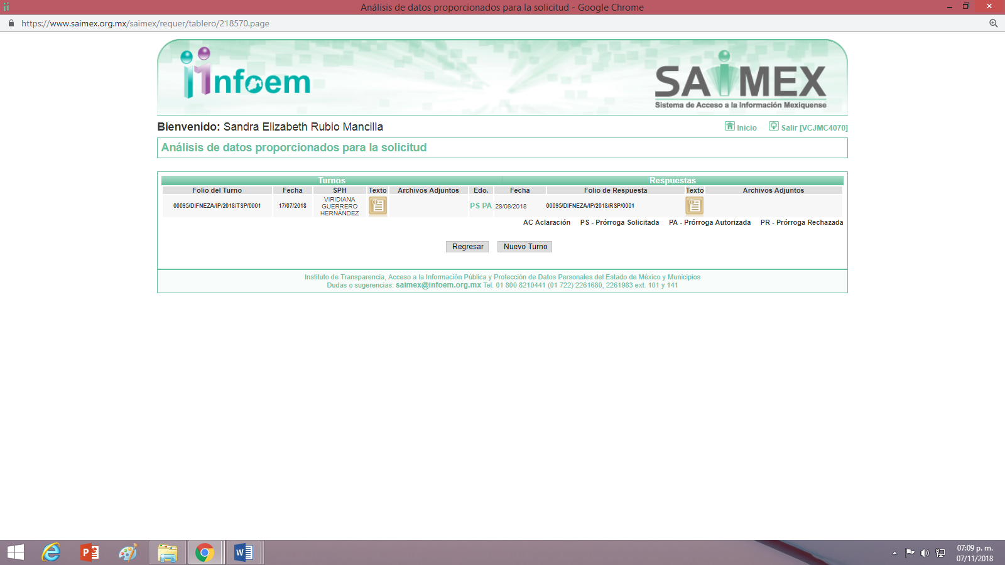

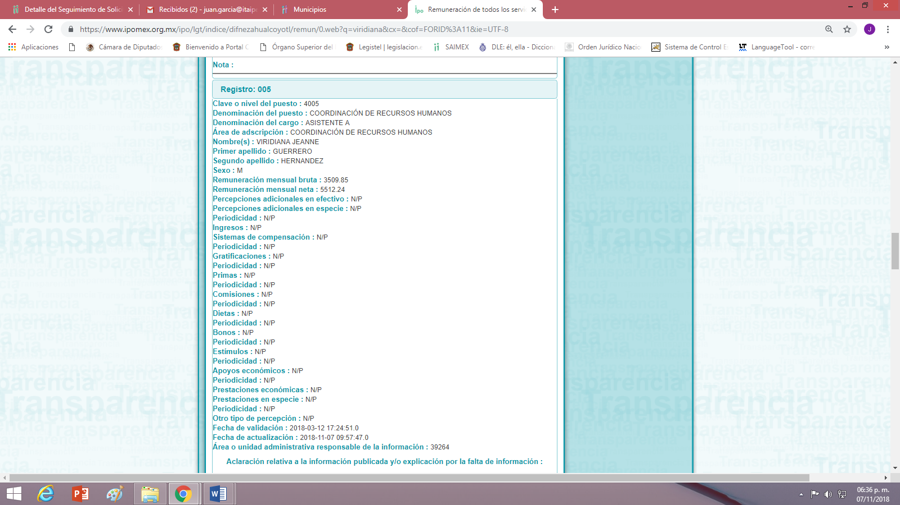

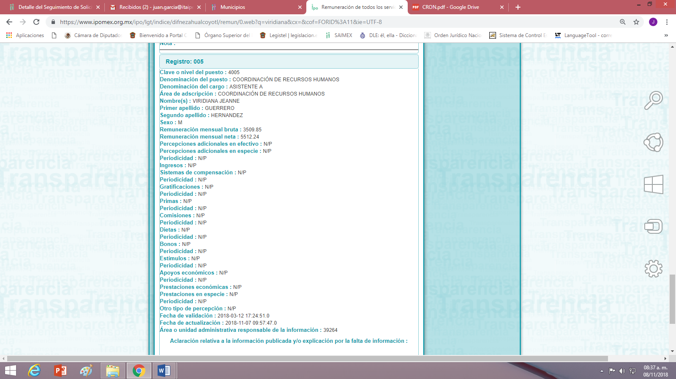

Es pertinente precisar que la Coordinación de Recurso Humanos mencionada en el párrafo anterior, pertenece a la Administración del Sujeto Obligado, como así se aprecia en el organigrama del DIF Nezahualcóyotl de acuerdo a la Información que tiene publicada en el portal del IPOMEX, que de manera ilustrativa se inserta a continuación:

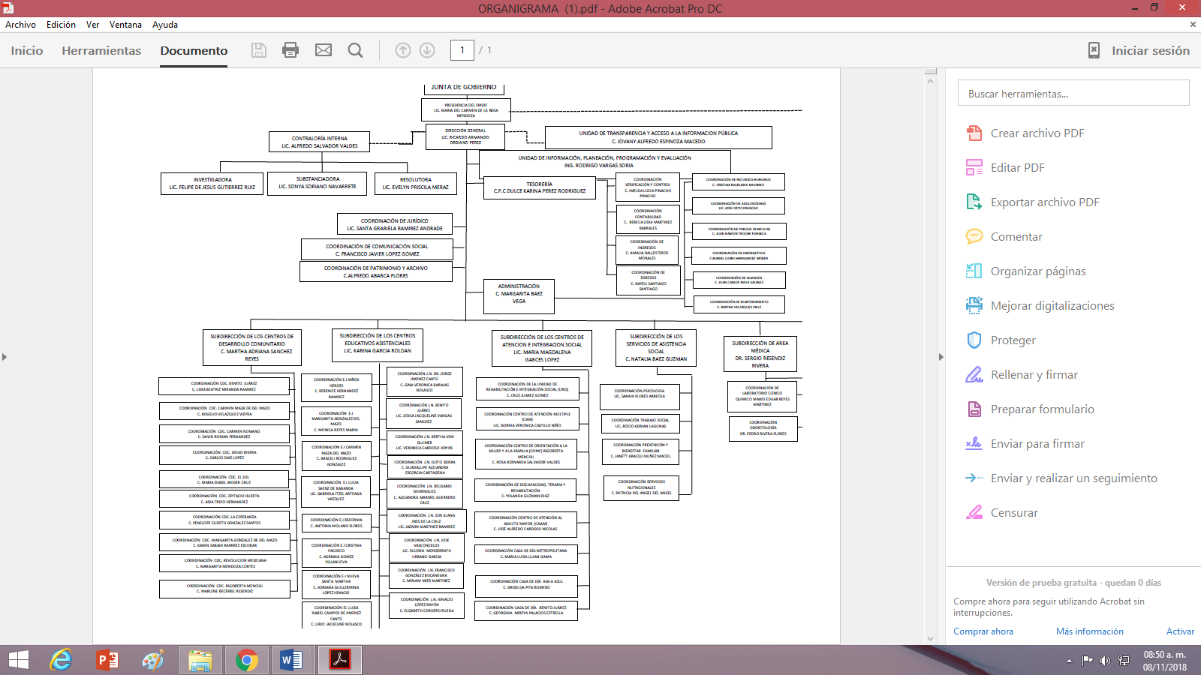

De las antepuestas imágenes, se colige que el Área de Administración fue quien propuso al Comité de Transparencia del Sujeto Obligado, la declaratoria de inexistencia, como resultado de una búsqueda exhaustiva de la información solicitada, misma que no fue localizada en sus archivos, adicionado a lo anterior se resalta que el Sujeto asumió la competencia o facultad de generar, poseer o administrar la información como fue determinado en párrafos anteriores.

Por tal motivo, se procede a analizar si el acta emitida por el Sujeto Obligado, por medio de la cual se declaró la inexistencia de la información, se ajusta a lo establecido por la Ley de Transparencia y Acceso a la Información Pública del Estado de México y Municipios, para la emisión de los respectivos acuerdos de inexistencia de información.

En ese sentido, la Ley de la Materia en su artículo 49 fracciones II y XIII señalan que los Comités de Trasparencia de los Sujetos Obligados, tendrán como atribución las siguientes:

“Artículo 49. Los Comités de Transparencia tendrán las siguientes atribuciones:
II. Confirmar, modificar o revocar las determinaciones que en materia de ampliación del plazo de respuesta, clasificación de la información y declaración de inexistencia o de incompetencia realicen los titulares de las áreas de los sujetos obligados;
…
XIII. Dictaminar las declaratorias de inexistencia de la información que les remitan las unidades administrativas y resolver en consecuencia…” (Sic)

Así, los únicos facultados para emitir la declaratoria de inexistencia de la información son los Comités de Trasparencia de los Sujeto Obligados, para lo cual deberán atender lo dispuesto en los artículos 19, 20, 47 último párrafo, 169 fracción II y 170 de la Ley de la materia, que apuntan lo siguiente:

“Artículo 19. Se presume que la información debe existir si se refiere a las facultades, competencias y funciones que los ordenamientos jurídicos aplicables otorgan a los sujetos obligados.
En los casos en que ciertas facultades, competencias o funciones no se hayan ejercido, se debe motivar la respuesta en función de las causas que motiven tal circunstancia.
Si el sujeto obligado, en el ejercicio de sus atribuciones, debía generar, poseer o administrar la información, pero ésta no se encuentra, el Comité de transparencia deberá emitir un acuerdo de inexistencia, debidamente fundado y motivado, en el que detalle las razones del por qué no obra en sus archivos.
Artículo 20. Ante la negativa del acceso a la información o su inexistencia, el sujeto obligado deberá demostrar que la información solicitada está prevista en alguna de las excepciones contenidas en esta Ley o, en su caso, demostrar que la información no se refiere a alguna de sus facultades, competencias o funciones.
Artículo 47. El Comité de Transparencia será la autoridad máxima al interior del sujeto obligado en materia del derecho de acceso a la información.
…
El Comité se reunirá en sesión ordinaria o extraordinaria las veces que estime necesario. El tipo de sesión se precisará en la convocatoria emitida.
…
Los titulares de las unidades administrativas que propongan la reserva, confidencialidad o declaren la inexistencia de información, acudirán a las sesiones de dicho Comité donde se discuta la propuesta correspondiente.
Artículo 59. Los servidores públicos habilitados tendrán las funciones siguientes:
I. Localizar la información que le solicite la Unidad de Transparencia;
Artículo 162. Las unidades de transparencia deberán garantizar que las solicitudes se turnen a todas las Áreas competentes que cuenten con la información o deban tenerla de acuerdo a sus facultades, competencias y funciones, con el objeto de que realicen una búsqueda exhaustiva y razonable de la información solicitada.
Artículo 169. Cuando la información no se encuentre en los archivos del sujeto obligado, el Comité de Transparencia:
…
II. Expedirá una resolución que confirme la inexistencia del documento;
Artículo 170. La resolución del Comité de Transparencia que confirme la inexistencia de la información solicitada contendrá los elementos mínimos que permitan al solicitante tener la certeza de que se utilizó un criterio de búsqueda exhaustivo, además de señalar las circunstancias de tiempo, modo y lugar que generaron la existencia en cuestión y señalará al servidor público responsable de contar con la misma.”(Sic)

De los artículos transcritos, se observa el proceso para declarar la inexistencia de la información solicitada, se inicia con el oficio por medio del cual la Unidad de Transparencia del Sujeto Obligado remite al Servidor Público Habilitado la solicitud del particular, que de acuerdo a sus atribuciones, competencias y funciones puede contar con la información, una vez recibida la solicitud, el Servidor Público Habilitado procederá a realizar la búsqueda exhaustiva y razonable de la información y para el caso de no localizarla a pesar de que la ley o reglamento que lo rige, lo faculta, le atribuye o por sus funciones se presume que debe generar la información solicitada, éste propondrá la declaración de inexistencia de la información al Comité de Transparencia del Sujeto Obligado mediante oficio respectivo, para que éste proceda a través de sesión ordinaria o extraordinaria a su discusión y en su caso aprobación, entre sus integrantes, de la propuesta hecha por Servidor Público Habilitado el cual deberá acudir a la sesión donde se resuelva su propuesta de inexistencia, para que declare o no inexistente la información, de ser el caso que se apruebe la propuesta el Comité de Transparencia deberá emitir un acuerdo donde se expongan las causa que motiven la confirmación de la inexistencia y las razones del por qué no obra en sus archivos la información solicitada; es decir, dicho acuerdo debe estar fundado, motivado y firmado por todos los integrantes del Comité de Transparencia.

Hechas estas precisiones, se advierte que el Sujeto Obligado al emitir su respuesta hizo del conocimiento del solicitante que la información requerida no fue generada declarándola inexistente mediante el Acta de la Séptima Sesión extraordinaria del Comité de Transparencia del Sistema Municipal para el Desarrollo Integral de la Familia de Nezahualcóyotl, de fecha ocho de agosto de dos mil dieciocho la cual fue adjuntada por el Sujeto Obligado a su respuesta, atendiendo a que la inexistencia encuadra en lo dispuesto en título primero, capítulo 1, artículos 1, 3 fracciones IV, XX título segundo capítulo III, artículos 43, 44 fracciones I, II, III; de la Ley General de Transparencia y Acceso a la Información Pública y título primero capítulo III, articulo 24 fracciones I, II; título segundo capítulo II, artículos 45, 46 y 49; de la Ley de Transparencia y Acceso a la Información Pública del Estado de México y Municipios, argumentando que “ la propuesta que presenta el área de administración para la inexistencia de la información relacionada con la solicitud 00095/DIFNEZA/2018. En relación a la información de dicha solicitud se ha realizado una búsqueda exhaustiva, determinando que lo solicitado no obra en los archivos del área antes mencionada, por lo que se declara inexistente la información solicitada.” (Sic)

Lo precedente es así, toda vez que el Sujeto Obligado sólo se refirió a que de una búsqueda exhaustiva de lo solicitado no obra en los archivos del área de administración del Sujeto Obligado, sin exponer razones o circunstancias fehacientes de que se realizó una búsqueda razonable y exhaustiva de la información, aplicando fundamentos generales relacionados con las atribuciones que tienen los Comités de Transparencia de los Sujetos Obligados, es decir, el Sujeto Obligado no atendió el procedimiento que señala la Ley de Transparencia que nos ocupa, para la debida declaratoria de inexistencia de la información solicitada.

En ese contexto, resulta importante mencionar que el pronunciamiento simple materia de derecho de acceso a la información, radica en expresar tácitamente que no se cuenta con la información que se solicita, esto deberá ser necesariamente cuando no se cuente con elementos que prueben lo contrario, o cuando no exista ordenamiento jurídico que manifieste que el Sujeto Obligado dentro de sus atribuciones competencias y/o facultades deba generar, poseer o administrar la información a la cual el solicitante desea acceder.

De tal forma, resulta necesario hacer del conocimiento al Sujeto Obligado, para el caso de la inexistencia de información, el contenido de los criterios orientadores aprobados por el Pleno de este Órgano Garante, en la sesión ordinaria de fecha 25 de agosto del año 2011, que demuestran claramente el concepto de inexistencia, y en qué circunstancias debe emitirse la declaratoria respectiva:

“CRITERIO 0003-11
INEXISTENCIA, CONCEPTO DE, EN MATERIA DE TRANSPARENCIA. La interpretación sistemática de los artículos 29 y 30, fracción VIII, de la Ley de Transparencia y Acceso a la Información Pública del Estado de México y Municipios, permite concluir que la inexistencia de la información en el derecho de acceso a la información pública conlleva necesariamente a los siguientes supuestos:
a) La existencia previa de la documentación y la falta posterior de la misma en los archivos del Sujeto Obligado, esto es, la información se generó, poseyó o administró –cuestión de hecho– en el marco de las atribuciones conferidas al Sujeto Obligado, pero no la conserva por diversas razones (destrucción física, desaparición física¸ sustracción ilícita, baja documental, etcétera).
b) En los casos en que por las atribuciones conferidas al Sujeto Obligado éste debió generar, administrar o poseer la información, pero en incumplimiento a la normatividad respectiva no llevó a cabo ninguna de esas acciones.
En ambos casos, el Sujeto Obligado deberá hacer del conocimiento del solicitante las razones que explican la inexistencia, mediante el dictamen debidamente fundado y motivado emitido por el Comité de Información y con las formalidades legales exigidas por la Ley de Transparencia.”

“CRITERIO 0004-11
INEXISTENCIA. DECLARATORIA DE LA. ALCANCES Y PROCEDIMIENTOS. De la interpretación de los artículos 29 y 30, fracción VIII, de la Ley de Transparencia y Acceso a la Información Pública del Estado de México y Municipios, se concluye que cuando el Titular de la Unidad de Información no localice la documentación solicitada, a pesar de haber sido generada, poseída o administrada por el Sujeto Obligado, turnará la solicitud al Comité de Información el cual es el único competente para conocer y deliberar mediante resolución el dictamen de declaratoria de inexistencia, la cual tiene como propósito que el particular tenga la certeza jurídica de que el Sujeto Obligado realizó una búsqueda exhaustiva y minuciosa de la información en los archivos a cargo. En consecuencia, es deber del Comité de Información instruir una búsqueda exhaustiva a todas y cada una de las áreas que integran orgánica o funcionalmente al Sujeto Obligado, para localizar los documentos que contengan la información materia de una solicitud, así como la de supervisar que esa búsqueda se lleve a cabo en todas y cada una de las áreas mencionadas. Dicha búsqueda exhaustiva implicará que el Comité acuerde las medidas pertinentes para la debida localización de la información requerida dentro de la estructura del Sujeto Obligado y, en general, el de adoptar cualquier otra previsión que considere conducente para tales efectos y velar por la certeza en el derecho de acceso a la información.
Bajo el entendido de que dicha búsqueda exhaustiva permitirá dos determinaciones:
1ª) Que se localice la documentación que contenga la información solicitada y de ser así la información pueda entregarse al solicitante en la forma en que se encuentra disponible, o
2ª) Que no se haya encontrado documento alguno que contenga la información requerida, por lo que agotadas las medidas necesarias de búsqueda de la información y de no encontrarla, el Comité de Información deba emitir el dictamen de declaratoria de inexistencia y notificarlo al interesado.
Aunado a lo anterior, en el dictamen de declaratoria de inexistencia el Comité de Información deberá motivar o precisar las razones por las que se buscó la información, las áreas en las que se instruyó la búsqueda, las respuestas otorgadas por los Servidores Públicos Habilitados y en general, todas aquéllas circunstancias que se tomaron en cuenta para llegar a determinar que la información requerida no obra en los archivos a cargo…”

En ese tenor, se debe destacar que hay dos hipótesis para que se declare la inexistencia de la información:

La primera, debió haber existencia previa de la información solicitada y la falta posterior de la misma en los archivos del Sujeto Obligado, esto es, que la información se generó, poseyó o administró en el marco de las atribuciones conferidas, pero no la conserva por diversas razones: destrucción física, desaparición física, sustracción ilícita, baja documental, etcétera.

La segunda, en los casos en que por sus atribuciones, facultades o competencia otorgadas al Sujeto Obligado, éste debió generar, administrar o poseer la información solicitada, pero en incumplimiento a la normatividad respectiva no llevó a cabo ninguna de esas acciones.

Por consiguiente, el pretendido acuerdo de inexistencia de información realizado por el Sujeto Obligado no es procedente por carecer de fundamentación y motivación, toda vez que el Sujeto Obligado no realizó una debida declaratoria de inexistencia de la información, al dejar de observar el procedimiento establecido para ello, ya que el objetivo del acuerdo que contenga la inexistencia de la información, deberá encontrarse debidamente fundado y motivado, a efecto de que el recurrente pueda advertir que la inexistencia se encuentra apegada a derecho, lo que no sucedió en el presente caso con base en lo referido en los párrafos anteriores.

En efecto, el Sujeto Obligado en todo tiempo deberá cumplir con las formalidades exigidas por el marco jurídico y al dar cumplimiento a la resolución, deberá acreditar la búsqueda exhaustiva y razonable de ser el caso que no se localice la información, tendrá que emitir el Acuerdo del Comité de Transparencia, que se hará del conocimiento del particular.

Por lo anteriormente expuesto y con fundamento en lo prescrito en los artículos 5 párrafos vigésimo, vigésimo primero y vigésimo segundo de la Constitución Política del Estado Libre y Soberano de México; 2, fracción II; 29, 36 fracciones I y II; 176, 178, 181, 185 y 186 fracción III de la Ley de Transparencia y Acceso a la Información Pública del Estado de México y Municipios, este Pleno:
III. R E S U E L V E:
Primero. Resultan parcialmente fundadas las razones o motivos de inconformidad hechos valer por el Recurrente, por lo que en términos del considerando Cuarto de esta resolución, se MODIFICA la respuesta emitida por el Sujeto Obligado.
Segundo. Se Ordena al Sujeto Obligado atender la solicitud de información 00095/DIFNEZA/IP/2018, para que en términos del considerando Cuarto de esta resolución, haga entrega al Recurrente vía SAIMEX, lo siguiente:
- El acuerdo que confirme la Declaratoria de Inexistencia de la información solicitada, debidamente fundado y motivado.
Tercero. Remítase la presente resolución, al Responsable de la Unidad de Transparencia del Sujeto Obligado, para que conforme a los artículos 186 último párrafo y 189 párrafo segundo de la Ley de Transparencia y Acceso a la Información Pública del Estado de México y Municipios, dé cumplimiento a lo ordenado dentro del plazo de diez días hábiles, debiendo informar a este Instituto en un plazo de tres días hábiles siguientes sobre el cumplimiento dado a la presente resolución.
Cuarto. Hágase del conocimiento de la parte recurrente, la presente resolución, así como, que de conformidad con lo establecido en el artículo 196 de la Ley de Transparencia y Acceso a la Información Pública del Estado de México y Municipios, y con lo establecido en los artículos 159 y 160 de la Ley General de Transparencia y Acceso a la Información Pública podrá impugnarla vía recurso de inconformidad ante el Instituto Nacional de Transparencia, Acceso a la Información y Protección de Datos Personales, o bien, vía Juicio de Amparo en los términos de las leyes aplicables.
ASÍ LO RESUELVE, POR UNANIMIDAD DE VOTOS EL PLENO DEL INSTITUTO DE TRANSPARENCIA, ACCESO A LA INFORMACIÓN PÚBLICA Y PROTECCIÓN DE DATOS PERSONALES DEL ESTADO DE MÉXICO Y MUNICIPIOS, CONFORMADO POR LOS COMISIONADOS ZULEMA MARTÍNEZ SÁNCHEZ; EVA ABAID YAPUR EMITIENDO VOTO PARTICULAR; JOSÉ GUADALUPE LUNA HERNÁNDEZ, JAVIER MARTÍNEZ CRUZ Y LUIS GUSTAVO PARRA NORIEGA; EN LA CUADRAGÉSIMA SEGUNDA SESIÓN ORDINARIA CELEBRADA EL CATORCE DE NOVIEMBRE DE DOS MIL DIECIOCHO, ANTE EL SECRETARIO TÉCNICO DEL PLENO, ALEXIS TAPIA RAMÍREZ.
Zulema Martínez Sánchez
Comisionada Presidenta
(Rúbrica)

Eva Abaid Yapur  Comisionada  (Rúbrica)  Javier Martínez Cruz  Comisionado  (Rúbrica) | José Guadalupe Luna Hernández  Comisionado  (Rúbrica)  Luis Gustavo Parra Noriega  Comisionado  (Rúbrica)
Alexis Tapia Ramírez
Secretario Técnico del Pleno
(Rúbrica)

Esta hoja corresponde a la resolución del catorce de noviembre de dos mil dieciocho, emitida en el recurso de revisión número 03389/INFOEM/IP/RR/2018.

“Artículo 12. Quienes generen, recopilen, administren, manejen, procesen, archiven o conserven información pública serán responsables de la misma en los términos de las disposiciones jurídicas aplicables. Los sujetos obligados sólo proporcionarán la información pública que se les requiera y que obre en sus archivos y en el estado en que ésta se encuentre. La obligación de proporcionar información no comprende el procesamiento de la misma, ni el presentarla conforme al interés del solicitante; no estarán obligados a generarla, resumirla, efectuar cálculos o practicar investigaciones.
Artículo 23. Son sujetos obligados a transparentar y permitir el acceso a su información y proteger los datos personales que obren en su poder: (…) IV. Los ayuntamientos y las dependencias, organismos, órganos y entidades de la administración municipal;”
Ley de Trabajo de los Servidores Públicos del Estado de México y Municipios: ARTÍCULO 93. Son causas de rescisión de la relación laboral, sin responsabilidad para las instituciones públicas: IV. Incurrir en cuatro o más faltas de asistencia a sus labores sin causa justificada, dentro de un lapso de treinta días; V. Abandonar las labores sin autorización previa o razón plenamente justificada, en contravención a lo establecido en las condiciones generales de trabajo… XVII. Sustraer tarjetas o listas de puntualidad y asistencia del lugar destinado para ello, ya sea la del propio servidor público o la de otro, utilizar o registrar asistencia con gafete credencial o tarjeta distinto al suyo o alterar en cualquier forma los registros de control de puntualidad y asistencia; siempre y cuando no sea resultado de un error involuntario…(Sic)
Ley Federal del Trabajo: Artículo 804. El patrón tiene obligación de conservar y exhibir en juicio los documentos que a continuación se precisan: … III. Controles de asistencia, cuando se lleven en el centro de trabajo; … Los documentos señalados en la fracción I deberán conservarse mientras dure la relación laboral y hasta un año después; los señalados en las fracciones II, III y IV, durante el último año y un año después de que se extinga la relación laboral; y los mencionados en la fracción V, conforme lo señalen las Leyes que los rijan.

